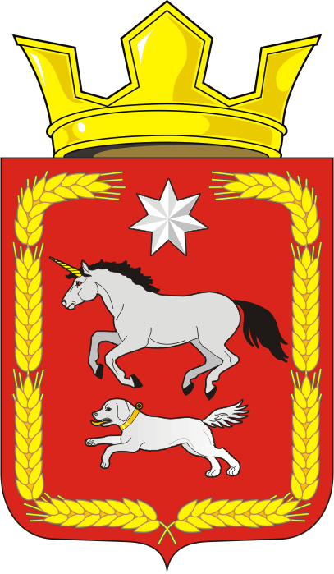
Муниципальное образование Каировский сельсовет
Саракташского района Оренбургской области

П Р О Т О К О Л №1

собрания граждан села Каировка, деревни Назаровка Каировского сельсовета Саракташского района Оренбургской области

Дата проведения: 12.04.2023 г.
Время проведения: 15.00 час.
Место проведения: сельский Дом культуры села Каировка
Присутствовало: 43 чел.

Президиум собрания:
Председатель - Логвиненко Алексей Николаевич – глава муниципального образования Каировский сельсовет.

Секретарь - Бочкарева Татьяна Александровна– специалист администрации

Повестка дня:
1) Отчет главы сельсовета и руководителей учреждений по итогам работы за 2022 год
Докладчики:
- Логвиненко А.Н.- глава муниципального образования Каировский сельсовет;
- Шлома Л.Н. - директор МОБУ Каировская ООШ;
- Жеманова Н.В. – культорганизатор СДК с.Каировка.

2) О пастьбе индивидуального скота.
Докладчик: Логвиненко А.Н.- глава муниципального образования Каировский сельсовет.

3) Разное

1. Слушали: Логвиненко А.Н.- главу муниципального образования Каировский сельсовет

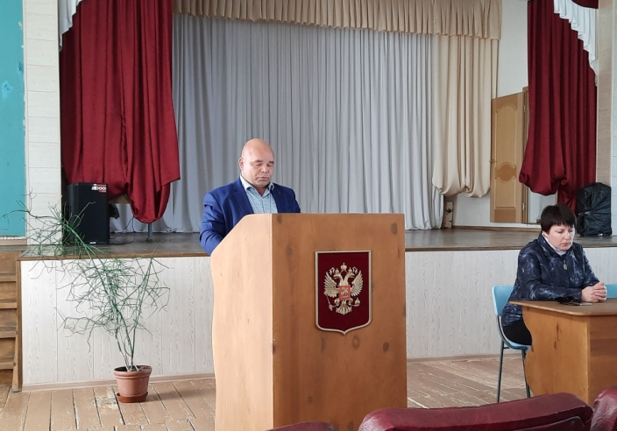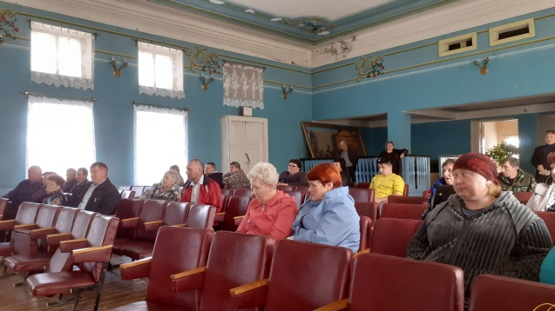

Деятельность муниципального образования Каировский сельсовет организована в соответствии с Федеральным законом от 06.10.2003 №131-ФЗ «Об общих принципах организации местного самоуправления в Российской Федерации», Законом Оренбургской области от 21.02.1996 «Об организации местного самоуправления в Оренбургской области» и на основании Устава муниципального образования Каировский сельсовет.
С февраля 2022 года Россия живёт под мощным политическим и санкционным давлением со стороны стран Запада в связи с проведением специальной военной операцией на Украине. Данные события внесли значительные коррективы в нашу привычную жизнь. Как и вся страна, жители наших сел не остались равнодушными и приняли активное участие в акциях по сбору гуманитарной помощи мобилизованным и участникам СВО. Собрано 20750 рублей денежных средств, а так же продукты длительного хранения, предметы личной гигиены, теплые вещи. Средства продолжают поступать.
Общественно-политическая и социально-экономическая жизнь нашего сельсовета была наполнена важными событиями:
- Второй раз на территории нашего сельсовета был реализован проект развития общественных инфраструктур, основанных на местных инициативах - приобретена и установлена детская площадка в селе Каировка;
- Исполнилось 77-лет Победы в Великой Отечественной войне. Ветеранов войны с каждым годом становится меньше. В настоящее время осталось 3 труженицы тыла и 35 человек, относящихся к категории «Дети войны». Мы стараемся сохранить память о наших земляках, чтим героев, приводим в порядок территории памятников;
- 2022 год прошел под знаком Года культурного наследия народов России. Популяризация народного искусства, сохранение культурных традиций, памятников истории и культуры, этнокультурного многообразия, культурной самобытности всех народов и этнических общностей Российской Федерации – это наши истоки, многовековые традиции, которые мы должны помнить и чтить, знать историю. Администрацией сельсовета совместно с Советам старейшин Саракташского района (председатель Жанбаев Б.Н.) проведена акция «Не исчезнет имя старых деревень…», в ходе которой посетили установленные памятные знаки исчезнувших деревень - Богословка, Белгушка, Ивановка. Был убран накопившийся мусор, покошена трава вокруг памятных табличек, покрашены знаки. Для бывших жителей исчезнувших деревень – это не просто вывески, это их малая Родина и земляки часто посещают памятные сердцу места, поэтому то так важно содержать их в чистоте и порядке для сохранения людской памяти.
- Обнародованы итоги Всероссийская перепись населения. На 01.01.2023 года количество населения составляет 864 человек, из которых более 250 человек не проживают на территории сельсовета. Численность необратимо сокращается, средний возраст жителей 43 года. Остро стоит и демографическая проблема - в 2022 году родилось 5 детей, умерло 10 человек.
Главным направлением деятельности администрации является обеспечение жизнедеятельности населения, что включает в себя, прежде всего, содержание социально-культурной сферы, благоустройство территории поселения; освещение улиц; работа по предупреждению и ликвидации последствий чрезвычайных ситуаций, обеспечение первичных мер пожарной безопасности и многое другое. Все основные вопросы, которые решаются в муниципальном образовании, конечно, прежде всего рассматриваются и обсуждаются на заседаниях Совета депутатов сельсовета совместно с депутатами сельсовета, членами общественных организаций сельсовета
Представительный орган муниципального образования четвертого созыва состоит из 10 депутатов. За 2022 год было проведено 12 заседаний Совета депутатов Каировского сельсовета. Рассматривались вопросы по принятию и исполнению бюджета сельсовета, по внесению изменений и дополнений в Устав муниципального образования, по организации работы по благоустройству и санитарному состоянию населенных пунктов сельсовета, а также принимались нормативно-правовые акты по осуществлению полномочий органов местного самоуправления и другие.
Хочется отметить плодотворную работу председателя Совета депутатов Каировского сельсовета – Пятковой Оксаны Артуровны.
Продолжалась работа по формированию нормативно-правовой базы. Органами местного самоуправления Каировского сельсовета за 2022 год принято всего 130 правовых актов: 44 решения Совета депутатов сельсовета, 67 постановлений администрации сельсовета, 19 распоряжений администрации сельсовета, в том числе нормативных правовых актов (НПА) 36. Все принятые НПА проходили антикоррупционную экспертизу в прокуратуре Саракташского района. Для организации электронного документооборота и единого порядка работы с электронными документами администрация сельсовета использует государственную информационную систему «Единая система юридически значимого электронного документооборота и делопроизводства Оренбургской области» (АСЭД). Кроме того, в соответствии с действующим законодательством для опубликования нормативных муниципальных документов создан свой печатный орган– информационный бюллетень «Каировский сельсовет». Вся эта работа направлена на повышение прозрачности деятельности органов местного самоуправления.
Коротко остановлюсь на самых главных направлениях работы по исполнению возложенных полномочий, основным из которых является: формирование, утверждение и исполнение местного бюджета, контроль за его исполнением. Оттого, насколько активно бюджет пополняется, решаются текущие задачи, определяется судьба дальнейшего развития поселения.
По итогам за 2022 год доходная часть бюджета сельсовета составляет
6 300 079 рублей, из них собственных доходов в бюджет сельсовета поступило 1 576 624,76 рублей, что составляет 101 % от запланированного.
Для бюджета сельсовета важным источником формирования доходов является земельный налог. Его собираемость составила 100%.
Одним из основных источников наполняемости бюджета является и налог на доходы физических лиц (НДФЛ), его доля в собственных доходах составила 99% от запланированного, налог на имущество составляет 78%, акцизы 115%
Что касается расходной части бюджета, при уточнённом годовом плане 8 092 434,15 руб. за 12 месяцев 2022 года исполнение составило 7 172 045,26 руб., или 89%. Стараемся экономить.
Дебиторской и кредиторской задолженностей нет.
Одним из приоритетных направлений остаётся для администрации муниципального образования работа по благоустройству, конечно, в пределах тех средств, которые мы имеем.
Регулярно в летнее время проводятся работы по обкосу улиц и кладбищ сельсовета от сорной растительности, грейдированию и подсыпке дорог, организовываются субботники по очистке территорий от мусора и др.
В зимний период для своевременной расчистки улично - дорожной сети от снега организована работа трех тракторов – это техника КФХ Иванова С.В., КФХ Попова С.В., ИП Сметанина С.А. В целом на содержание сети автомобильных дорог общего пользования (в том числе и освещение) израсходовано 760 359 руб.
Во всех сёлах сельсовета обустроено искусственное уличное освещение на всех улицах, которое стараемся поддерживается в хорошем состоянии, оперативно заменяя сгоревшие лампы и корректируя работу светильников, используя рыле времени. На ремонтно-монтажные работы по уличному освещению, замену светодиодных ламп потрачено 112 281 руб.
В октябре 2022 года решением Совета депутатов Саракташского района в собственность сельсовета передан объект водоснабжения с.Каировка 1975 года протяженностью 3854 метра. Водопроводная сеть сильно изношена и часто происходят порывы, что вызывает много нареканий как со стороны пользователей, так и обслуживающей организации ООО «Коммунсервис». В 2023 году нам предстоит провести капитальный ремонт водопровода, уже составлена смета расходов на сумму около 9 мл. рублей. За государственную экспертизу проектно-сметной документации из бюджета сельсовета оплачено 87 694 рублей. Для обеспечения питьевой водой закуплен глубинный насос на сумму 62 106 рублей.
После схода снежного покрова на наших улицах открылась неприглядная картина (мусор, пластиковые бутылки, пакеты).
Всем жителям села необходимо навести порядок у своих подворий, убрать старую листву, сухую траву, мусор. Каждому нужно позаботиться о чистоте и порядке придомовых территорий.
Администрация сельсовета объявляет о проведении месячника 14 апреля по 13 мая 2023 года по благоустройству, озеленению и наведению санитарного порядка на территории села:
еженедельно считать пятницу – санитарным днем;
уборку кладбища провести 22 апреля в 10 часов.
Субботник по уборке вокруг памятника Ветеранам великой отечественной войны провести 4,5 мая.
В рамках реализации проекта развития сельских поселений Оренбургской области, основанных на местных инициативах, жители села Екатериновка поддержали предложение молодых семей принять участие в 2022 году в конкурсном отборе проектов развития общественной инфраструктуры, основанных на местных инициативах, (проекта инициативного бюджетирования) с проектом: приобретение детской игровой площадки. Это востребованный, перспективный проект. Приобретение и установка новой современной сертифицированной детской игровой площадки обеспечит травмобезопасные условия для активного детского досуга, игр, интересного проведения времени на открытом воздухе, что способствует здоровому образу жизни молодого поколения жителей села.
В январе 2023 года заключен договор с компанией ООО «Русспорт», которая в срок до 15.05.2023 поставит 7 элементов детской уличной игровой площадки на сумму 511 323 рублей. Из этой суммы 380 000 рублей будет субсидировано из областного бюджета, 10 000 рублей – это средства на социально значимые мероприятия, 56 323 рублей из местного бюджета и 65 000 рублей – это безвозмездные поступления от спонсоров и населения. Сейчас члены инициативной группы занимаются сбором средств от населения.
Надеемся на помощь наших спонсоров, предпринимателей, работающих на территории поселения.
Хочется сказать о том, что и жителям других поселений сельсовета надо подумать, что необходимо нам благоустроить, используя федеральную поддержку, вкладывая и свои средства, как это делают в других территориях нашего района. Безусловно, вопросы благоустройства – это те проблемы, которые "задевают за живое" большинство людей, не оставляя их сторонними наблюдателями.
Особое внимание администрацией сельсовета уделяется противопожарным мероприятиям.
Население наших сел постепенно стареет, большенство пенсионеры. Из-за отсутствия работы трудоспособные жители уезжает из села. По этой же причине новые семьи не едут к нам на постоянное проживание. Появилось много не жилых домов, которые не только портят внешний облик села, но и создают угрозу возникновения пожаров.
Ежегодно с наступлением весенне-летнего пожароопасного периода и сходом снежного покрова увеличивается опасность пожаров. Основной причиной их возникновения является несоблюдение населением элементарных требований правил пожарной безопасности. Зачастую пожары возникали в результате неосторожного обращения с огнем, бесконтрольного выжигания сухой травы, стерни и мусора. Чтобы не допустить подобных происшествий, необходимо знать и соблюдать требования пожарной безопасности:
· Запрещается разведение костров, проведение пожароопасных работ, в условиях устойчивой сухой, жаркой и ветреной погоды.
· Содержите в исправном состоянии электрические сети и электробытовые, газовые приборы, печи и соблюдайте меры предосторожности при их эксплуатации.
· Не оставляйте без присмотра включенные в сеть электробытовые приборы, включенные газовые плиты и не поручайте наблюдение за ними малолетним детям. Строго пресекайте шалость детей с огнем.
· Ответственность за обеспечение пожарной безопасности возлагается на владельцев квартир и домов.
Создана рабочая группа для проведения рейдов по профилактике пожаров и разъяснения требований пожарной безопасности. Членами рабочей группы жителям сёл вручаются памятки по противопожарной безопасности. В домах многодетных семей, пенсионеров и одиноко проживающих установлено 42 дымовых извещателя. Администрация сельсовета совместно с работниками ГБУСО «Комплексный центр социального обслуживания населения в Саракташском районе» продолжает эту работу регулярно в течение всего года.
Не менее 2 раз в год производится обустройство защитных противопожарных полос – опашка лесных насаждений, кладбищ, свалки.
Периодически производится проверка установленных пожарных гидрантов на исправность, их очистка и ремонт. Есть у нас и пожарная машина. На ГСМ для ее заправки потрачено 15 889 рублей.
К отопительному сезону 2022-2023 гг. проведены необходимые мероприятия и получены паспорта готовности 2 газовых котельных. В клуб с.Екатериновка приобретен новы газовый котел.
В Каировском сельском филиале библиотеки зарегистрировано – 603 читателя. Число посещений составило -9964. Общая книговыдача – 15150 экземпляров. В 2022 году библиотека продолжила совершенствовать свою деятельность как информационный, культурный и просветительский центр для населения. Оформлены новые стенды.
Неоднократно библиотека заявила о себе, участвуя в различных районных конкурсах и акциях – «Всемирный день чтения вслух», «Читаем детям о войне», «Помоги ребенку», «Мы против террора» и другие, а также приняли участие во всероссийской акции «Ночь искусств». Одним из главных событий библиотеки – это участие в районном литературном конкурсе чтецов «Память сердца», посвященном памяти нашего земляка Эльдара Мурадшина, погибшего на Украине. Наш участник Филатов Слава занял призовое место, получил грамоту, диплом участника и книгу со стихотворениями Эльдара Мурадшина.
Учитывая активное вхождение в нашу жизнь современных технологий сотрудники всех учреждений перестроили свою работу в новый формат. В социальных сетях «ВКонтакте» и «Одноклассники» созданы группы: «МО Каировский сельсовет», «Культура Каировского сельсовета», «МОБУ Каировская ООШ», «МОБУ Екатериновкая ООШ», где можно следить за общественной жизнью поселений, анонсом проводимых значимых мероприятий, узнать полезную информацию, принимать участие в онлайн акциях не выходя их дома. Группы пользуются спросом и имеют множество подписчиков.
В 2023 году в рамках реализации социально-значимых мероприятий намечен капитальный ремонт оконных блоков Дома Культуры в с. Каировка в количестве 22 штук. (составлена смета на сумму 400 тыс. руб., подготовлен пакет документов на государственную экспертизу).
На территории сельсовета находятся два здания ФАПа, но нет постоянных медработников. Работу по медицинскому обслуживанию нашего населения выполняют фельдшеры мобильного ФАПа, которые приезжают 2 раза в неделю, а востребованность услуги ежедневна. Прикреплено к ним 527 человек взрослого населения и 113 детей.
Нагрузка у наших медиков большая: это и профилактическая работа, и оказание первой медицинской помощи, вызовы на дому, в отдельные дни они работают они ещё и в районной поликлинике. Основными направлениями работы медучереждений в прошедшем году стало – это проведение диспансеризации взрослого населения, флюорографическое обследование, вакцинация населения против гриппа и коронавируса.
С 1 апреля 2023 приостановлена работа отделения почтовой связи из-за отсутствием работника.
Четыре торговые точки обеспечивают население необходимым продовольственными товарами и частично хозяйственными: магазины в с.Каировка (Малахов С.Ф., Семенов В.И., Пятков О.П.), магазин в с. Екатериновка (Гайворонская О.Г.). Кроме этого торговля ведется приезжими предпринимателями.
Администрация сельсовета оказывает содействие в развитии сельскохозяйственного производства, создаются условия для развития малого предпринимательства в области сельского хозяйства.
На 1 января 2023 года в подсобных хозяйствах населения насчитывается около 156 голов крупного рогатого скота, из них – 93 коров. Есть крупные личные подсобные хозяйства - 8 хозяйств имеют КРС от 10 голов и выше. Около 400 голов КРС содержится на ферме ООО «Колос» в с.Екатериновка.
Успешно функционируют такие сельхозпредприятия как - ООО «Колос», ООО «АгроСакмара», КФХ Иванов С.В., КФХ Сметанин С.А., КФХ Панишев Л.А, КФХ Долбня А.А., ИП Попов С.В. Переработкой подсолнечника и производством масла занимается ИП Гайворонский Н.Н.
Администрация сельсовета только приветствует развитие ЛПХ, КФХ и других форм хозяйствования на территории сельского поселения, если это развивает и улучшает качество жизни на селе, создаёт дополнительные рабочие места и т.д.
Администрация Каировского сельсовета выполняет отдельные государственные полномочия, переданные органам местного самоуправления законами Оренбургской области.
Ведётся исполнение отдельных государственных полномочий в части ведения воинского учета в соответствии с требованиями закона РФ «О воинской обязанности и военной службе».
Для ведения первичного воинского учета на территориях, где отсутствуют военные комиссариаты, предусмотрены субвенции. За 2022 год поступило 104800 рублей денежных субвенций на осуществление полномочий по первичному воинскому учету, и они в полном объеме использованы по целевому назначению.
На воинском учете в Каировском сельсовете состоит 188 человек военнообязанных, из них: офицеров – 2, призывников - 18.
В 2022 году призвано на службу в Российскую Армию 2 человек. Снято с воинского учета по достижению возраста 5 человек.
По контрактной системе служат 2 человек, мобилизованный 1 человек.
Пользуясь случаем, мне хочется ещё раз сказать слова в поддержку наших ребят, тех, кто сейчас в самой гуще событий. Убеждён, что такую позицию сегодня разделяет каждый, кому не безразлично будущее родного Отечества. Правда – на нашей стороне.
В соответствии с исполнением полномочий по совершению нотариальных действий в поселениях, в которых отсутствует нотариус, за 2022год в администрации сельсовета совершено 6 нотариальных действий, из них: выдано 6 доверенностей. Взыскано госпошлины в бюджет сельсовета 900 руб.
Сведения об удостоверении доверенности отправляются в нотариальную палату Оренбургской области в форме электронного документа, подписанного квалифицированной электронной подписью для внесения таких сведений в реестр нотариальных действий Единой информационной системы нотариата.
Работа с заявлениями и обращениями граждан – неотъемлемая часть нашей ежедневной работы.
В основном жителей интересуют вопросы, связанные с решением бытовых проблем: благоустройством, социальным обеспечением и социальной защитой, дорожным и коммунальным хозяйством, вопросами землепользования, получением материальной помощи, разрешения конфликтных ситуаций с соседями. В 2022 году поступило 10 письменных заявлений - это просьбы присвоить адрес земельным участкам при оформлении, решить вопрос по переводу использования земельных участков, разделить земельный участок и т.д. Ответы на свои заявления граждане получают своевременно.
Хочется сказать о той работе, которую проводила администрация сельсовета в связи с вступлением в силу Федерального закона № 518-ФЗ от 30.12.2020 г., который устанавливает порядок выявления правообладателей ранее учтённых объектов недвижимости, права на которые возникли до вступления в силу Федерального закона «О государственной регистрации прав на недвижимое имущество и сделок с ним», но до настоящего времени не внесены в Единый государственный реестр недвижимости.
У граждан есть сейчас такая возможность - зарегистрировать такие объекты в упрощенном виде. У нас выявлялись и объекты-двойники, и есть объекты, когда наследники не воспользовались своим правом по оформлению объектов умерших родственников.
Работа по выявлению правообладателей осуществлялась в отношении земельных участков, зданий, сооружений, объектов незавершённого строительства, помещений на территории сельсовета, чья собственность не определена.
Задача, которая поставлена сейчас перед органами власти, - все объекты недвижимости, земельные участки должны быть оформлены. При отсутствии владельцев – оформляются в муниципальную собственность.
Поэтому, в очередной раз напоминаем вам о необходимости регистрации своей собственности, обращайтесь в администрацию сельсовета, чтобы с нашей помощью решать проблемные вопросы и оформить не учтённые ранее объекты в собственность.
Устные обращения поступают ежедневно. Много было устных обращений по поводу состояния межмуниципальной дороги Воздвиженка – Петровское - Мальга, подъездов к селам Каировка и Екатериновка в весеннюю распутицу. После таянья снега или дождей проезд по данным дорогам не представляется возможным. Затруднен проезд «Скорой помощи», таксисты отказываются ехать на заказы в села. Нами направлены письма в ГУП «Оренбургремдорстрой» с ходатайством произвести ремонт дорожного полотна (подсыпка ПГС, грейдерование). Очень надеемся, что проблема будет решена положительно.
В отношении бродячих собак хочется остановиться отдельно. У каждой собаки есть хозяин, который согласно Правилам, утвержденными администрацией сельсовета обязан содержать на привязи. Однако жители сел пользуясь тем, что на территории поселений запрещен отстрел собак отпускают их вольно, не думая о том, что они могут нанести вред прохожим или просто напугать детей и взрослых, а так же затрудняют работу почтальонов и медперсонала.
Специалистами администрации выдаются гражданам справки о составе семьи, совместном проживании, проживании на день смерти и многие другие в УСЗН, суд, в различные службы района по устным обращениям. Справки подготавливаются специалистом в ходе приема граждан в порядке очереди и выдаются гражданам как лично при обращении, так и по каналам межведомственной связи «Деловая почта».
Поступило 1 письменных заявление о постановке на учет на улучшение жилищных условий в администрации сельсовета. Заявление рассмотрено. Граждане поставлены на учет в соответствии с законодательством.
В администрацию сельсовета граждане обращаются и просто за консультацией, советом по тому или иному вопросу. Стараемся ответить на все поступившие вопросы. Если решение не в нашей компетенции, по возможности, звоним за ответами в различные службы района, чтобы каждому жителю помочь найти ответ на волнующие его темы.
В 2022 году проведено 4 собрания граждан в селах Каировка, Екатериновка, деревнях Нехорошевка (Смочилино), Ладыгино, в них приняло участие более 90 человек.
Деятельность администрации сельсовета сосредотачивалась на главных направлениях, определенных соответствующими нормативно-правовыми документами и нуждами населения. Исполняя свои полномочия, мы работаем в тесном сотрудничестве и с общественными формированиями, ТОСами. Выстраивать эффективную систему обратной связи с населением помогают старосты сёл, действующие в пяти населенных пунктах сельсовета. Старосты сёл являются «проводниками» гражданской активности местных жителей. В 2022 году были переизбраны на новый срок старосты д.Назаровка (Аброськин В.А.), д.Смочилино (Шутова В.М.), д.Нехорошевка (Лебедева Л.П.), д.Ладыгино (Щербаков Т.В.).
Одним из важнейших направлений деятельности администрации Каировского сельсовета является социальная поддержка, усиление мер социальной защиты льготных категорий населения.
На социальном учете состоят граждане льготных категорий: из них инвалидов – 43 человек; труженики тыла – 3 человек; ветераны труда – 97 человека; ветераны боевых действий в мирное время – 7 человек.
Социальные работники (Тиунова А.А., Кружалова Е.В.) оказывают помощь одиноким и престарелым пенсионерам. Они помогают по хозяйству, покупают продукты питания и лекарства, оплачивают коммунальные услуги и ведут за ними постоянный уход.
В рамках программы «Обеспечение жильем молодых семей» многодетная семья Фадеевой Е.А. улучшили свои жилищные условия, получив субсидии через Департамент молодежной политики области.
Многие жизненно важные для сельчан вопросы не могут быть решены одной администрацией сельсовета без привлечения депутатов сельсовета, общественности, активного участия всех жителей.
2023 год в России объявлен Годом педагога и наставника. Его миссия - признание особого статуса педагогических работников, в том числе выполняющих наставническую деятельность, развития творческого и профессионального потенциала педагогов, повышения социального престижа профессии.
Большая работа нам предстоит по внесению изменений в Генплан поселения в связи с включением в него территориальных зон.
Впереди у нас много работы. Только при активном участии всех организаций и учреждений, всего населения мы сможем исполнить все намеченные планы, тем самым улучшить социально-экономические условия жизни на селе. Мы все понимаем, что есть вопросы, которые можно решить сегодня и сейчас, а есть вопросы, которые требуют долговременной перспективы.
Благодарю Вас за поддержку, за солидарность и единство при решении важных задач. Надеюсь на слаженную профессиональную работу депутатского корпуса. Мы все вместе должны оправдать ожидания наших жителей!

Слушали: Шлома Любовь Николаевну – директора МОБУ Каировская ООШ, депутата Совета депутатов Каировского сельсовета по избирательному округу №1.

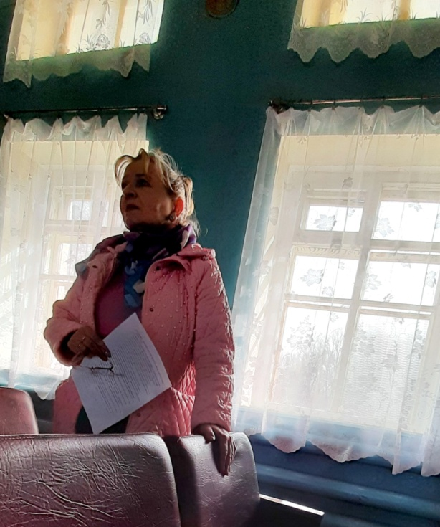

Списочная численность сотрудников общеобразовательной организации составляет 20 человека, из которых 8 педагогических работников.
Образовательная деятельность в школе организуется в соответствии с Федеральным законом от 29.12.2012 №273-ФЗ «Об образовании в Российской Федерации», ФГОС начального общего, основного общего образования, СП 2.4.3648-20 «Санитарно-эпидемиологические требования к организациям воспитания и обучения, отдыха и оздоровления детей и молодёжи», СанПин 1.23685-21 «Гигиенические нормативы и требования к обеспечению безопасности и (или) безвредности для человека факторов среды обитания», другими нормативным и правовыми актами, которые регулируют деятельность образовательных организаций, основными образовательным и программами, локальными нормативными актами школы.
Образовательная деятельность дошкольного образования осуществляется в разновозрастной группе общеразвивающей направленности. Проектная мощность организации- 20 ребенка, фактическая наполняемость -13. Укомплектованность детьми-65%. Образовательная деятельность в организации осуществляется по образовательной программе дошкольного образования. Образовательные программы дошкольного образования направлены на разностороннее развитие детей дошкольного возраста с учетом их возрастных индивидуальных особенностей, в том числе достижение детьми дошкольного возраста уровня развития, необходимого и достаточного для успешного освоения ими образовательных программ начального общего образования, на основе индивидуального подхода к детям дошкольного возраста и специфических для детей дошкольного возраста видов деятельности. Образовательная программа дошкольного образования, разработанная организацией самостоятельно в соответствии с федеральным государственным образовательным стандартом дошкольного образования реализуется в группах общеразвивающей направленности. Программа обеспечивает развитие личности детей дошкольного возраста в возрасте от 3 до 7 лет в различных видах общения и деятельности с учетом их возрастных, индивидуальных, психологических, физиологических особенностей и реализуется на государственном языке Российской Федерации - русском. Цель программы: проектирование социальных ситуаций развития ребенка и развивающей предметно-пространственной среды, обеспечивающих позитивную социализацию, мотивацию и поддержку индивидуальности детей через общение, игру, познавательно-исследовательскую деятельность и другие формы активности.
Основные общеобразовательные программы в образовательной организации в очной форме обучения осваивали 50учащихся, из них 27 учащихся- образовательную программу начального общего образования; 23учащихся – образовательную программу основного общего образования.
В 2022- 2023 году в образовательной деятельности школы произошли ключевые изменения. Они связаны с переходом на обновленные ФГОС, реализацию программ воспитания, календарные планы воспитательной работы. С сентября 2022 года в школе введена должность советника директора школы по воспитанию. Главной целью работы советника является взаимодействие с общественными детскими и молодежными организациями, такими как РДШ, ФДО.
Воспитательная работа
В 2022 году школа работала по направлениям воспитания: гражданско-патриотическое, нравственное и духовное, воспитание положительного отношения к труду и творчеству, здоровьесберегающее, интеллектуальное, культурно-эстетическое, профориентационное, экологическое, правовое, воспитание семейных ценностей.
Особое внимание отводилось вопросам формирования здорового образа жизни диагностики и предупреждения не адекватного состояния обучающихся и противодействию буллингу. Мероприятия проводились с участием обучающихся и их родителей, педагога-психолога.
Также школа провела работу по профилактике употребления психоактивных веществ (ПАВ), формированию здорового образа жизни и воспитанию законопослушного поведения обучающихся. Мероприятия проводились с участием обучающихся и их родителей.
Были организованы:
  - Проведение классных часов и бесед на антинаркотические темы с использованием ИКТ-технологий;
  - Книжная выставка«Я выбираю жизнь» в школьной библиотеке;
  - Онлайн-лекции.
Дополнительное образование
Дополнительное образование ведется по программам следующей направленности:
  - техническое;
  - социально-педагогическое;
  - художественное
Выбор направлений осуществлен на основании опроса обучающихся и родителей, которые провели в сентябре 2022 года. По итогам опроса 50 обучающихся и 30 родителей выявили, что социально-педагогическое–35%,техническое– 25%, художественное –40%
Обучающиеся дополнительного образования принимали участие в мероприятиях: этнографический заочный фестиваль «Истоки», областной конкурс «Мастера и подмастерья», районный конкурс видеофильмов «Родной край: известный и неизвестный», конкурс чтецов «Есть такая профессия – Родину защищать», Областная патриотическая акция «Обелиск», районный конкурс детского и юношеского творчества «Мы славим светлое имя – Учитель!», районные конкурсы «Осенняя фантазия» и «Зимняя фантазия», муниципальный этап конкурса детских исследовательских и проектных работ «Многонациональное Оренбуржье», районный этап областного конкурса детско – юношеского творчества по пожарной безопасности «Неопалимая купина». Участники конкурсов заняли призовые места.
Школа принимают участие во Всероссийском проекте «Школьный музей-2022». У нас есть музей, но из-за слишком маленького помещения, там невозможно разместить все экспонаты правильно и создать экспозиции в соответствии с требованиями. И вот сейчас, благодаря родителям учеников, которые откликнулись на просьбу администрации школы и помогли собирать шкафы и витрины, музей пополняется новыми экспонатами. Выражаем благодарность Дерюшеву А.В., Ускову А.А., Богданову Е.В. и Игнатьеву А.Г. за помощь.
Педагогами школы ведется подготовка к успешной сдаче ГИА нашими девятиклассниками. Во время летних каникул в оздоровительном лагере проведут свой досуг 25 учащихся.
В рамках подготовки к празднованию 78 годовщины Великой Победы планируется участие в акциях «Бессмертный полк», «Георгиевская ленточка», «Письма Победы», «Письмо солдату», «День Героев Отечества», «Вальс Победы», «Вахта памяти», «Подарок ветерану». Так же 9 мая учащиеся примут участие в торжественном митинге на центральной площади с.Каировка у памятника ветеранам ВОВ.
Вся информация по организации учебно-воспитательного процесса школы размещается на странице социальных сетей в ВК и «Одноклассники.
Наша школа – это живой «организм», который растет и развивается вместе с нашими учениками.

Слушали: - Жеманову Надежду Васильевну –культорганизатора сельского Дома культуры с.Каировка.

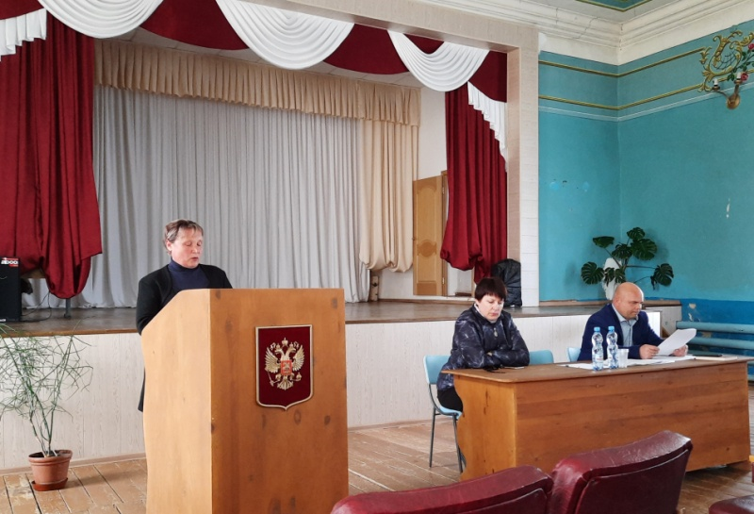

В настоящее время штат клубных сотрудников Дома культуры составляет 2 человека. Всю организации культурно – массовой работы осуществляют специалисты: Гаджиева Наталья Александровна – заведующий ДК, Жеманова Надежда Васильевна – культорганизатор ДК.
За последние годы значительно улучшилась материально – техническая база ДК – мы располагаем зрительным залом вместимостью 90 посадочных кресел, которые были капитально отремонтированы в 2014 году, и находятся в удовлетворительном состоянии. В 2019 году был проведен капитальный ремонт сцены, а в декабре 2020 года - приобретена новая одежда для сцены. В июне 2021 году получена новая аппаратура – акустические колонки, радиомикрофоны, микшерный пульт. Администрацией сельсовета выделен принтер для черно –белой печати. Так же была произведена замена счетчика учета использования воды. Все оборудование находится в рабочем, удовлетворительном состоянии.
За отчетный 2022 год сотрудниками Дома культуры было проведено 221 мероприятие, с охватом населения 4579 человек, из них платных мероприятий - 23. Платные мероприятия посетили 676 человек. Было продано 676 билетов по 15 рублей, на сумму 10140 рублей. В сравнении с 2021 годом посещаемость на платных мероприятиях значительно выросла (в 2021 году было продано 307 билетов на сумму 4605 рублей).
Основой клубной деятельности является работа коллективов самодеятельного народного творчества и любительских объединений. На 1 января 2023 года в ДК действует 11 клубных формирований различной направленности, в которых занимается 104 человека.
Наибольшей популярностью кружковая работа пользуется у детской аудитории. Для детей работают 6 коллективов народного творчества, с общей численностью 49 человек, из них:
- Вокальные -3, это «Бравые ребята» - ансамбль для мальчиков 7 – 11 лет - 8человек, «Горошинки» - ансамбль для девочек 7 -11 лет – 8 человек, «Ромашки» - ансамбль для девочек 12 -14 лет – 8 человек.
- Хореографические – 2, это «Радуга» - ансамбль для девочек 7 -11 лет – 10 человек, «Ассорти» - ансамбль для девочек 12 -14 лет -8человек.
- Театральный -1, это «Непоседы» –студия для детей 7 -11 лет – 7 человек.
Также для детей 7 -14 лет работает клуб по интересам «Любители тенниса», который посещают 12 человек.
Для молодежи в ДК действует «Клуб любителей бильярда», в котором занимается 15 человек.
В Доме культуры много лет существует вокальная группа для женщин «Калинушка» - 8 человек, работает клуб по интересам «Надежда» для людей старшего поколения - 15 человек, а в январе 2022 года была создана фитнес группа «Здоровье» - 5 человек.
Все клубные формирования в течении года работали согласно установленного расписания.
Анализируя работу Дома культуры за 2022 год, можно отметить, что она прошла более плодотворно, если сравнивать с предыдущим отчётным 2021 годом. Увеличилось число клубных формирований с 9 до 11. Так как, у детей пользуются популярностью хореографические занятия, решено было открыть еще одну хореографическую группу для детей 12 -14 лет «Ассорти», а для женщин была создана фитнес группа «Здоровье». Количество мероприятий возросло, заметно улучшилось их качество. Все запланированные мероприятия были проведены, так же проводилось много внеплановых. Изменилась и форма проведения многих мероприятий, что делает их наиболее интересными и разнообразными. Большой популярностью у населения пользуется созданная группа «Культура Каировского сельсовета» в социальной сети «Одноклассники», где можно разнообразить свой культурный досуг, принимать участие в онлайн- мероприятиях и следить за культурной жизнью села не выходя их дома. В 2022 году Дом культуры был подключен к интернету (Wi –Fi), совместно с библиотекой.
В копилке ДК множество грамот и дипломов за участие в фестивале «Обильный край, благословенный», а также за участие в конкурсах на местном уровне.
Но, вместе с огромными положительными моментами, стоит отметить, что здание ДК требует срочной замены электропроводки, капитального ремонта полов во всех помещениях, замены окон и запасных дверей, необходима штукатурка и покраска стен снаружи и внутри, ремонт потолков и капитальный ремонт крыльца здания. Для улучшения качества проводимых мероприятий требуется дополнительное освещение сцены и приобретение мультимедийного проектора.

Выступили:
Абрамов А.Г., житель села сказала о том, что навоз и мусор на свалке валят как придется, кучи растянуты на несколько десятков метров, не возможно близко подъехать. Нужно провести обваловку свалки и сдвинуть бульдозером кучнее.
Логвиненко А.Н. – глава муниципального образования Каировский сельсовет сказал, что проблема свалок – это одна из главных проблем не только нашей территории, но, вы видите сами, и всей нашей страны. В 2022 году нам не удалось произвести обваловку свалки из-за отсутствия тяжелой гусеничной техники, планируем провести эту работу в текущем году. А также проводить мероприятия по недопущению и ликвидации несанкционированных свалок на территории сельсовета.
Рассказал о новой системе обращения с ТБО. Вы все уже знаете о том, что в Саракташском районе (п. Саракташ, с. Черный Отрог, с. Черкассы и др.) начал работать региональный оператор по сбору, транспортировке, переработке и захоронению твердых коммунальных отходов – ООО «Природа». В ближайшее время региональный оператор придёт и в остальные села района. Будут определены предварительно места для размещения контейнеров. Количество контейнеров зависит от числа жителей: один контейнер объемом рассчитан на пятьдесят человек. Как только региональный оператор приступит к работе в селе, жителями будет производиться оплата этой коммунальной услуги.
Тиунова А.А., житель села, сказал о том, что на улицах много бродячих собаках, забегают во дворы и гонят кур, гусей. Сейчас многие односельчане купят домашнюю птицу, а стоят птенцы не дешево и если собаки порвут их, ущерб для хозяина будет значительным.
Логвиненко А.Н. – глава муниципального образования Каировский сельсовет сказал, что касается бродячих собак, то отстрел и умерщвление собак запрещено законом. После отлова специализированной организацией собаки прививаются, стерилизуются, биркуют и содержатся в питомнике определенное время, после чего выпускаются в прежнюю среду обитания. В средствах массовой информации описано много случаев нападения собак на людей. Но дело в том, что бродячих собак не так много, в основном это собаки, у которых есть или были хозяева. Обсуждается вопрос, что снова будут введены штрафы за бродячих собак. Жителям надо ответственнее относиться к своим обязанностям по содержанию животных (собак), держать их на привязи.
Евграфова И.А., житель села сказала о том, что наша небольшая речка Белгушка, русло которой в летний период пересыхает совсем, весной превращается в полноводную реку. В зоне подтопления ежегодно оказывается почти вся четная сторона ул. Мальцева. Вода заходит в огороды, хозяйственные постройки, подвалы домов. Постройки и дома приходят в негодность – рушатся фундаменты, гнет и плесневеет дерево, появляется грибок, сырость и неприятный запах присутствует до августа. Всему виной малое количество сточных труб под дорогой по ул Производственная, их всего три небольшого диаметра. Они не справляются с потоками талой воды. Нужно рассмотреть возможность установки дополнительных колец на участке дороги по ул. Производственная в с.Каировка для отвода талых вод в период весеннего разлива реки Белгушка.
Логвиненко А.Н. – глава муниципального образования Каировский сельсовет сказал, что 2022 году на пересечении ул.Мальцева и ул.Производственная была установлена труба для дополнительного отвода талой воды. Но из-за резкого потепления и быстрого подъема воды нам пришлось экскаватором перекапать перекресток, тем самым отведя основной поток с дороги. Мы понимает обеспокоинность жителей и постараемся рассмотреть все варианты решения этой проблем, конечно исходя их средств местного бюджета.

СОБРАНИЕ ГРАЖДАН РЕШИЛО:
1. Информацию о деятельности администрации, организаций и учреждений расположенных на территории села принять к сведению.
2. Всем жителям села принять активное участие в благоустройстве и санитарной очистке села, в субботниках по уборке кладбищ сельсовета, по озеленению улиц села;
3. Объявить месячник с 14 апреля по 13 мая 2023 года по благоустройству, озеленению и наведению санитарного порядка на территории села:
еженедельно считать пятницу – санитарным днем.
уборку кладбища провести 22 апреля в 10 часов.
4. Руководителям учреждений, предприятий обратить внимание на полную обеспеченность первичными средствами пожаротушения, контролировать санитарное состояние закрепленных за ними территорий. Жителям села строго соблюдать правила противопожарной безопасности в весенне-летний пожароопасный период, усилить контроль за противопожарным состоянием своих домов, хозяйственных построек, своих домовладений, обеспечить принадлежащие им строения необходимым количеством первичных средств пожаротушения (емкость для воды, ведра, лопаты, метла), проверить электропроводки, отопительные приборы.
5. Не разводить костры, не проводить сжигание мусора и другого горючего материала (сухой травы, листьев и т.п.) на территориях населенных пунктов, лесных и степных массивах, бросать при выездах на природу на землю непотушенные сигареты, оставлять в лесу мусор, бутылки или остатки стекла.
6. Администрации сельсовета:
- постоянно контролировать содержание общественной свалки, провести ее обваловку, не допускать образование несанкционированных свалок;
- взять под контроль работу по обращению в вышестоящие инстанции по состоянию межмуниципальной дороги Воздвиженка – Петровское - Мальга, подъездов к селам Каировка и Екатериновка;
- обязать жителей держать собак на привязи и сообщать о появлении бродячих собак в деревни;
- рассмотреть возможность установки дополнительных колец на участке дороги по ул. Производственная в с.Каировка для отвода талых вод в период весеннего разлива реки Белгушка.

РЕЗУЛЬТАТЫ ГОЛОСОВАНИЯ:
за - 43
против - нет
воздержалось - нет

2. Слушали: Логвиненко А.Н.- главу муниципального образования Каировский сельсовет

О пастьбе индивидуального скота
КРС стало в селе меньше, в этом году в стаде будет примерно около 80 голов. В прошлом сезоне скот пасли по очереди. Больших проблем по этому вопросу не было. Думаем, что и в этом году наш скот будет под надзором. Надо относится к этому более ответственно.
Двух бычков для общественного стада выделяет Утябаев А.С. Стоимость услуг бычков остается на уровне прошлого года – 500 руб. с головы за сезон. Собирать оплату за бычков Утябаев А.С. будет самостоятельно.

СОБРАНИЕ ГРАЖДАН РЕШИЛО:
1. Пасти индивидуальный скот по очереди.
2. Скот выгнать на пастьбу воскресенье 23 апреля в 07-30 час. Оплату за быков производить 500 руб (пятьсот) за голову (корову, телку) за весь сезон.
3. Назначить ответственного за сбор денег Утябаева А.С.

РЕЗУЛЬТАТЫ ГОЛОСОВАНИЯ:
за - 43
против - нет
воздержалось - нет

3. Разное

Вопросы вынесенные на собрание граждан рассмотрены, по ним приняты решения. Собрание граждан объявляется закрытым.

Председатель заседания А.Н.Логвиненко
Секретарь заседания Т.А. Бочкарева

